**Conteo de Votos**

**Andres Eduardo Nowak de Anda** A01638430

**Jorge Alejandro López Sosa** A01637313

**Brenda Paola Castillo Torres** A01632227

**Roberto López Cisneros** A01637335

**Fecha:** 02/11/20

**FUNCIONAMIENTO**

El conteo de votos tiene 4 entradas que simula el voto de 4 participantes, en base a la cantidad de votos se mostrará en un display la cantidad de votos, por lo que se espera el valor mínimo mostrado sea 0 y el valor máximo sea 4. Para realizar su funcionamiento se convertirá los votos a binario, y de ahí será BCD, que en base a las entradas de un número en código binario correspondiente a su equivalente en decimal, se diseña una serie de estados lógicos que están diseñados para conectarse a un elemento alfanumérico en el que se visualizará el número introducido en las entradas del display.

**LINK CIRCUIT VERSE** <https://circuitverse.org/users/47705/projects/votaciones-8f2d351f-be1a-441f-968e-fc0ca8fe627e>

**TABLA DE VERDAD DE VOTOS A BINARIO**

| **A** | **B** | **C** | **D** | **X** | **Y** | **Z** |
| --- | --- | --- | --- | --- | --- | --- |
| 0 | 0 | 0 | 0 | 0 | 0 | 0 |
| 0 | 0 | 0 | 1 | 0 | 0 | 1 |
| 0 | 0 | 1 | 0 | 0 | 0 | 1 |
| 0 | 0 | 1 | 1 | 0 | 1 | 0 |
| 0 | 1 | 0 | 0 | 0 | 0 | 1 |
| 0 | 1 | 0 | 1 | 0 | 1 | 0 |
| 0 | 1 | 1 | 0 | 0 | 1 | 0 |
| 0 | 1 | 1 | 1 | 0 | 1 | 1 |
| 1 | 0 | 0 | 0 | 0 | 0 | 1 |
| 1 | 0 | 0 | 1 | 0 | 1 | 0 |
| 1 | 0 | 1 | 0 | 0 | 1 | 0 |
| 1 | 0 | 1 | 1 | 0 | 1 | 1 |
| 1 | 1 | 0 | 0 | 0 | 1 | 0 |
| 1 | 1 | 0 | 1 | 0 | 1 | 1 |
| 1 | 1 | 1 | 0 | 0 | 1 | 1 |
| 1 | 1 | 1 | 1 | 1 | 0 | 0 |

**ECUACIONES SIMPLIFICADAS DE VOTOS A BINARIO**

1. funcion:

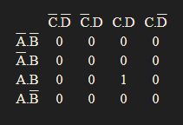

x = ABCD

1. funcion:

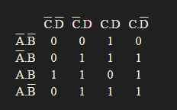

Y = ABC'+AB'D+BC'D+A'CD+BCD'+ACD'

Y = BC'(A+D)+AB'D+A'CD+BCD'+ACD'

1. funcion:

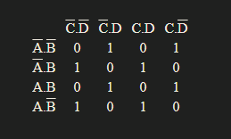

Z = A'B'C'D+A'B'CD'+A'BC'D'+A'BCD+AB'C'D'+AB'CD+ABC'D+ABCD'

Z = A'B'(C'D+CD')+A'B(C'D'+CD)+AB'(C'D'+CD)+AB(C'D+CD')

Z= A'B’(CD)+A'B(CD)'+AB'(CD)'+AB(CD)

Z = ((CD)'(A’B+B’A)+(CD)(AB+A’B’)

Z = (CD)'(AB)+(CD)(AB)’

Z = (CD)(AB)

**TABLA DE VERDAD DE BINARIO A 7 SEGMENTOS**

| a | b | c | a | b | c | d | e | f | g |
| --- | --- | --- | --- | --- | --- | --- | --- | --- | --- |
| 0 | 0 | 0 | 1 | 1 | 1 | 1 | 1 | 1 | 0 |
| 0 | 0 | 1 | 0 | 1 | 1 | 0 | 0 | 0 | 0 |
| 0 | 1 | 0 | 1 | 1 | 0 | 1 | 1 | 0 | 1 |
| 0 | 1 | 1 | 1 | 1 | 1 | 1 | 0 | 0 | 1 |
| 1 | 0 | 0 | 0 | 1 | 1 | 0 | 0 | 1 | 1 |
| 1 | 0 | 1 | x | x | x | x | x | x | x |
| 1 | 1 | 0 | x | x | x | x | x | x | x |
| 1 | 1 | 1 | x | x | x | x | x | x | x |

**ECUACIONES SIMPLIFICADAS**

1. funcion

$a = B + A'C'$

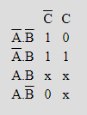

1. funcion

$b=1$

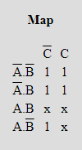

1. funcion

$c = B' + C$

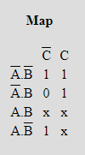

1. funcion

$d = B + A'C'$

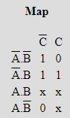

1. funcion

$e = A'C'$

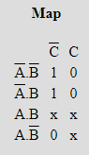

1. funcion

$f = B'C'$

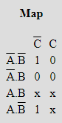

1. funcion

$g = B + A$

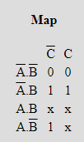

**SIMULACIÓN CIRCUIT VERSE**

